Схема 1
к приложению 1

к постановлению Администрации

города Ханты-Мансийска

от____ №____

Территория парка
«Победы»

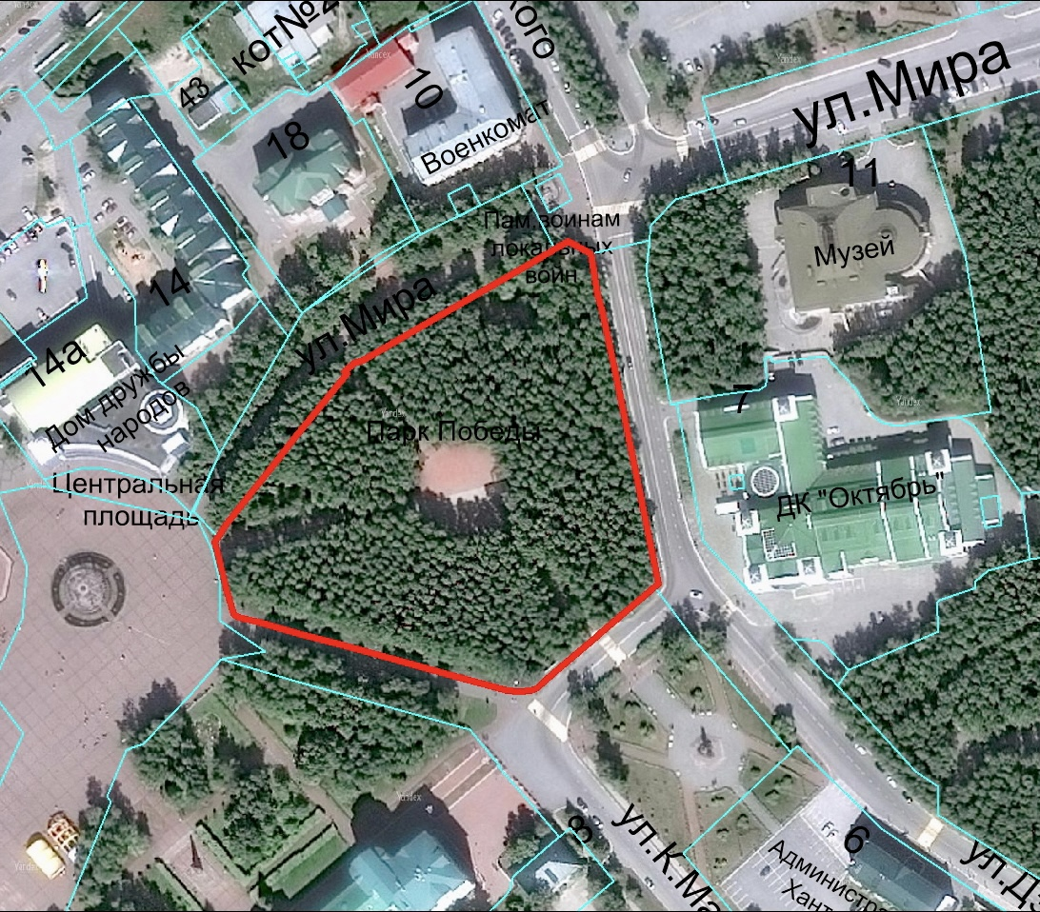

Схема 2
к приложению 1

к постановлению Администрации

города Ханты-Мансийска

от____ №____

Территория
парка имени Бориса Лосева

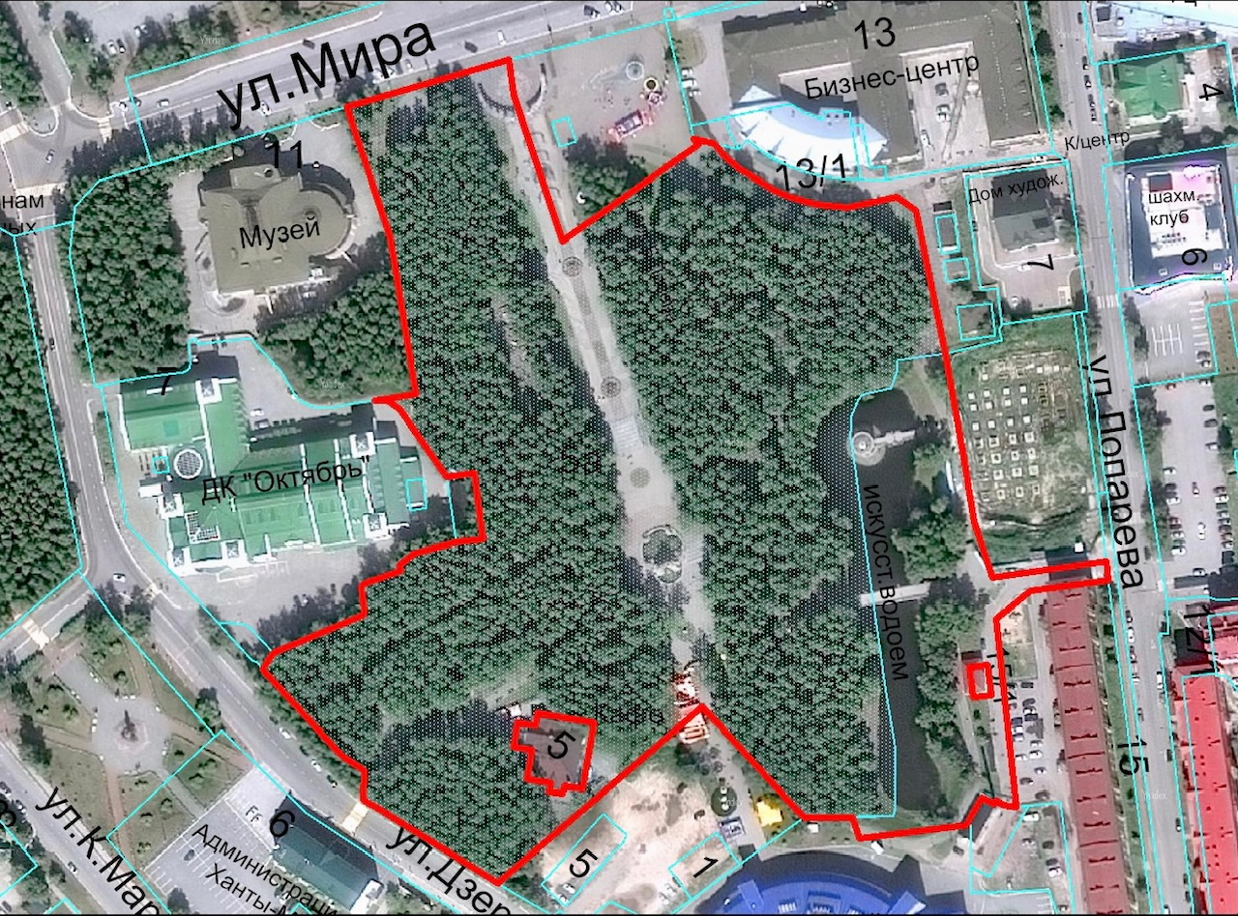

Схема 3
к приложению 1

к постановлению Администрации

города Ханты-Мансийска

от____ №____

Территория
культурно-туристического комплекса «Археопарк»

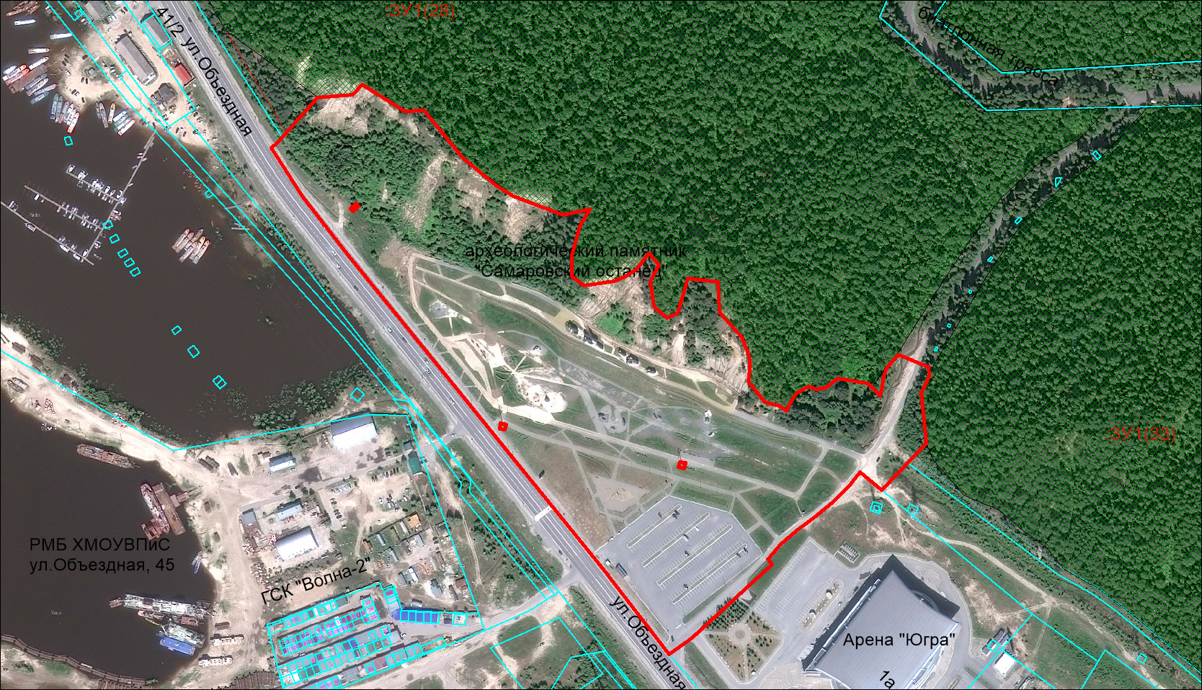

Схема 4
к приложению 1

к постановлению Администрации

города Ханты-Мансийска

от____ №____

Территория
эко-парка «ЛесОк»

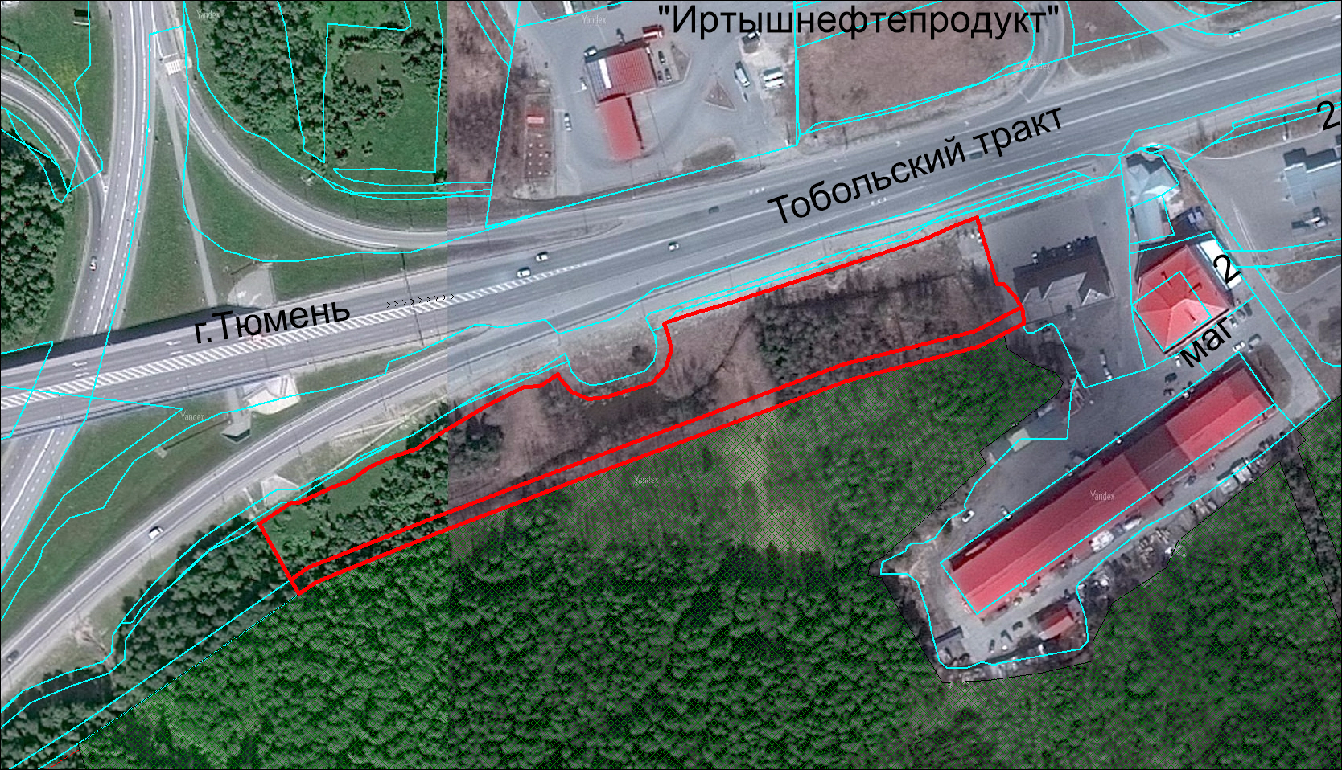

Схема 5
к приложению 1

к постановлению Администрации

города Ханты-Мансийска

от____ №____

Территория
парка «Северин»

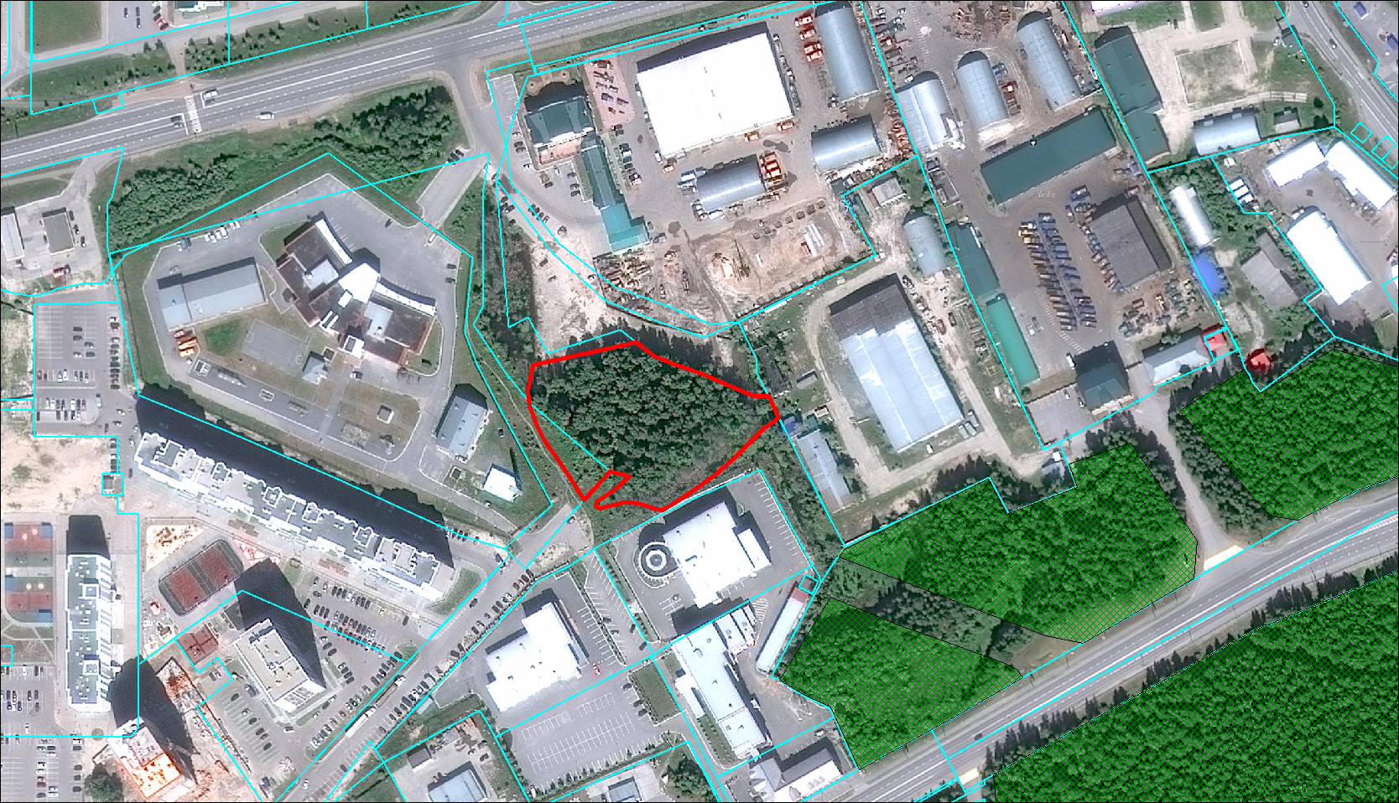

Схема 6
к приложению 1

к постановлению Администрации

города Ханты-Мансийска

от____ №____

Территория
креативного пространства «Сад 61°69°»

